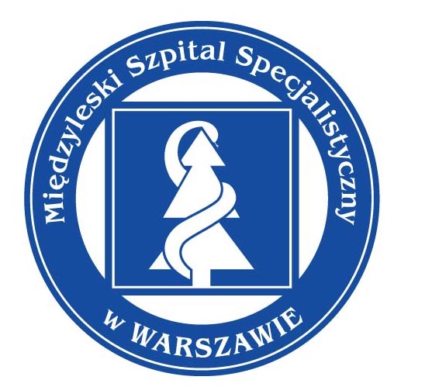 | MIĘDZYLESKI SZPITAL SPECJALISTYCZNY  W WARSZAWIE  04 – 749 Warszawa ul. Bursztynowa 2  tel. (+48 22) 47 35 300 fax (+48 22) 815 67 39 www.mssw.pl kancelaria@mssw.pl

Warszawa, dnia 28.02.2025 r.

OGŁOSZENIE O ROZSTRZYGNIĘCIU KONKURSU NA UDZIELANIE ŚWIADCZEŃ ZDROWOTNYCH W RAMACH DYŻURÓW LEKARSKICH W ZAKRESIE OPISU BADAŃ TOMOGRAFII KOMPUTEROWEJ, REZONANSU MAGNETYCZNEGO, RADIOLOGII KLASYCZNEJ I ZABEZPIECZENIA PRZEZ LEKARZA WYKONANIA BADAŃ RADIOLOGICZNYCH Z UŻYCIEM KONTRASTU W ZAKŁADZIE DIAGNOSTYKI OBRAZOWEJ MIĘDZYLESKIEGO SZPITALA SPECJALISTYCZNEGO
W OKRESIE od 01.03. 2025r. do 31.12.2026r.

Komisja konkursowa powołana Zarządzeniem Dyrektora Międzyleskiego Szpitala Specjalistycznego w Warszawie nr 9/2025 z dnia 11.02.2025 r. - działając zgodnie z zapisami ustawy z dnia 15 kwietnia 2011 r. o działalności leczniczej (tj. Dz.U. 2024 poz. 799 z późn. zm.) oraz zgodnie ze Szczegółowymi Warunkami Konkursu Ofert na wykonywanie świadczeń zdrowotnych w zakresie opisu badań tomografii komputerowej, rezonansu magnetycznego, radiologii klasycznej i zabezpieczenie przez lekarza wykonania badań radiologicznych z użyciem kontrastu w Zakładzie Diagnostyki Obrazowej w MSSW w okresie od dnia 01.03.2025r. do 31.12.2026r.

informuje o rozstrzygnięciu postępowania konkursowego:

Oferta nr 1 – Agnieszka Van Hook;
Oferta nr 2 – Michał Adamczyk;

Umowa zostanie zawarta na okres do dnia 31.12.2026 r. począwszy od dnia podpisania umowy, po prawomocnym rozstrzygnięciu konkursu.

Zawarcie umowy o udzielenie zamówienia na świadczenia zdrowotne z w/w Oferentem nastąpi w siedzibie Międzyleskiego Szpitala Specjalistycznego w Warszawie po wcześniejszym ustaleniu terminu z Działem Kadr, tel.: 22 47 35 207.

Ogłoszenie o rozstrzygnięciu konkursu ofert zamieszczone zostaje na tablicy informacyjnej w siedzibie Międzyleskiego Szpitala Specjalistycznego w Warszawie oraz na stronie internetowej www.mssw.pl

Przewodniczący Komisji Konkursowej

